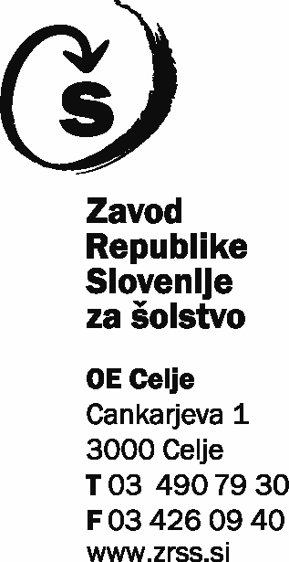

PRIJAVNICA

ZA 10. FRANKOFONSKI DAN (RENCONTRES FRANCOPHONES)

ČETRTEK, 20.3.2008, v SLG CELJE,
od 10.30 do 15.30.

NASLOV
PREDSTAVE/ŠANSONA: _________________________________________________

AVTOR: __________________________________________________________________

MENTOR: ________________________________________________________________
Ali načrtujete/pripravljate to predstavo sami ali s pomočjo tujega asistenta: ___________________________________________________________________________
ŠTEVILO IN IMENA NASTOPAJOČIH: ____________________________________
___________________________________________________________________________
___________________________________________________________________________
ŠTEVILO GLEDALCEV: ___________________________________________________
ZVRST (IGRA; SKEČ; GLASBA)____________________________________________

MINUTAŽA (odvisna od števila prijavljenih- ne več kot 5 MINUT) ________

ODRSKE ZAHTEVE: ______________________________________________________

___________________________________________________________________________

ŠTEVILO DIJAKOV IN PROFESORJEV IZ VAŠE ŠOLE: __________________

Prosim, da izberete odlomek, ki se vam zdi najbolj zanimiv in s čim manj scenskimi dodatki.
Zaradi pravočasnega zaključka prireditve, bomo prisiljeni ustaviti predolge odlomke.
Kljub temu, da ne gre za tekmovanje, bo po končani prireditvi komisija podelila še tri potovanja v Francijo, upoštevaje vse elemente, ki so pomembni pri dobri interpretaciji gledališke igre oziroma šansona.

Veselimo se druženja z vami.

Mentor: __________________ Ravnatelj: ______________________

Izpolnjene prijave pošljite do 15.februarja, na naslov: ZRSŠ, OE Celje, Cankarjeva 1, 3000 Celje, s pripisom za FRANKOFONSKI DAN.

.

